|  |  |
| --- | --- |
|  | **Laporan Praktikum Algoritma dan Pemrograman**  Semester Genap 2023/2024 |

|  |  |
| --- | --- |
| **NIM** | **71230995** |
| **Nama Lengkap** | **Alven Tendrawan** |
| **Minggu ke / Materi** | **13 / Regex** |

**SAYA MENYATAKAN BAHWA LAPORAN PRAKTIKUM INI SAYA BUAT DENGAN USAHA SENDIRI TANPA MENGGUNAKAN BANTUAN ORANG LAIN. SEMUA MATERI YANG SAYA AMBIL DARI SUMBER LAIN SUDAH SAYA CANTUMKAN SUMBERNYA DAN TELAH SAYA TULIS ULANG DENGAN BAHASA SAYA SENDIRI.**

**SAYA SANGGUP MENERIMA SANKSI JIKA MELAKUKAN KEGIATAN PLAGIASI, TERMASUK SANKSI TIDAK LULUS MATA KULIAH INI.**

**PROGRAM STUDI INFORMATIKA  
FAKULTAS TEKNOLOGI INFORMASI  
UNIVERSITAS KRISTEN DUTA WACANA  
YOGYAKARTA  
2024**

# BAGIAN 1: MATERI MINGGU INI (40%)

Pada bagian ini, tuliskan kembali semua materi yang telah anda pelajari minggu ini. Sesuaikan penjelasan anda dengan urutan materi yang telah diberikan di saat praktikum. Penjelasan anda harus dilengkapi dengan contoh, gambar/ilustrasi, contoh program (source code) dan outputnya. Idealnya sekitar 5-6 halaman.

## MATERI 1

## Pengantar regex

Sebelum ini, kita telah mempelajari berbagai metode untuk mengakses string, memanipulasi string, dan berbagai kasus pengolahan string lainnya. String yang ada di file kita juga termasuk di sini.

Dari apa yang telah kita pelajari sebelumnya, kita menghadapi sejumlah tantangan dalam melakukan pengolahan string menggunakan teknik konvensional atau standar. Namun, ada metode pengolahan string yang jauh lebih mudah dan cepat yang menggunakan reg ex atau ekspresi reguler.   
Ini adalah ekspresi pola yang berbentuk sebuah kumpulan karakter yang digunakan untuk menemukan pola (pattern) yang sama dengan pola regex dalam string lain yang ingin dicari. Regex ini juga sangat membantu dalam pencarian string dengan pola tertentu karena kita dapat mengganti string dengan pola tertentu, mengapus string, dan kemudian menggunakan pola lain.

Pada dasarnya, regex sangat membantu dalam parsing string karena kit biasanya hanya menggunakan command split() dan find() saja. Namun, dengan Regex saat ini, dia mengatakan bahwa itu sangat efektif dalam mencari dan mengekstrak pola, yang dia katakan adalah pola yang cukup kompleks.

Tidak semua bahasa pemrograman mendukung library ekspresi reguler atau regex. Kebetulan, bahasa Python yang kita pelajari mendukung library regex. Kita akan mencoba menampilkan semua string pada file dengan file mbox-short.txt. Berikut contoh nya;

Sc:

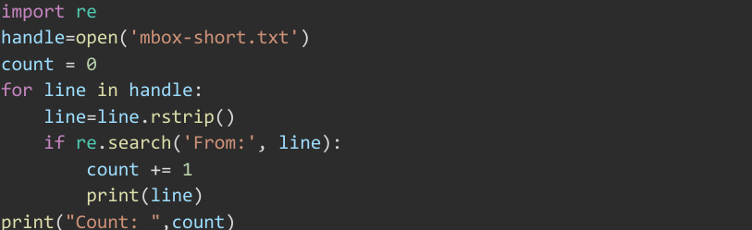

Output:

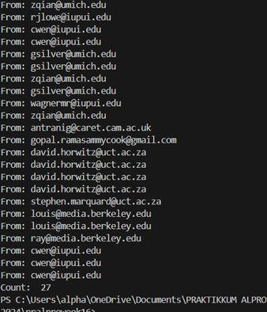

Jika kita ingin mencari baris yang dimulai dengan pola "From", kita harus mengubah parameter fungsi pencarian pada re.search menjadi re.search("From"). Seperti contoh berikut:

Sc:

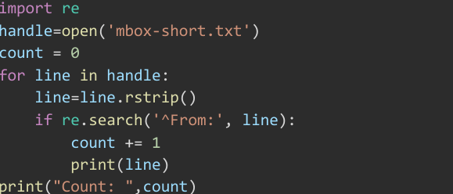

Output:

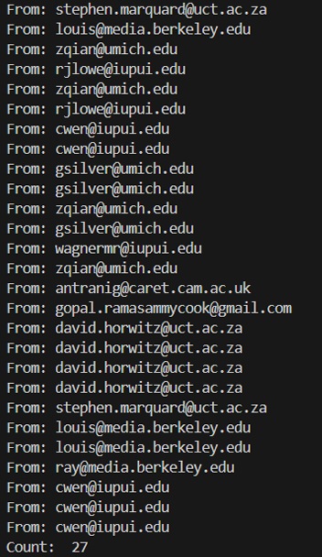

## Meta Character, Escaped Character, Set of Character, dan Fungsi Regex pada Libary Python

Sebelum mulai, kita harus mempelajari apa itu meta karakter atau spesial karakter dan kemudian mengetahui manfaatnya untuk pola regex, seperti yang terlihat pada tabel pertama, yang akan saya tunjukkan nantinya. Tabel kedua, yang akan saya tunjukkan nantinya, memiliki beberapa karakter spesial (escaped characters). Berikut contohnya:

Sc:

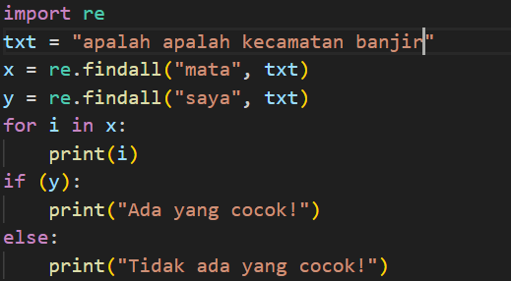

Output:



## Penggunaan search:

Sc:

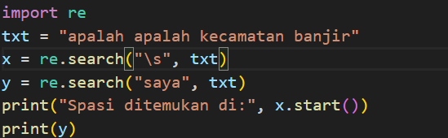

Output:



Kemudian ada contoh tambahan untuk menemukan kata-kata tertentu, seperti X-DSPAM-Confidence: 0.847 5X DSPAM-Probability: 0.0000 X-DSPAM-Confidence: 0.6178 X-DSPAM-Probability: 0.0000. Berikut contohnya:

Sc:

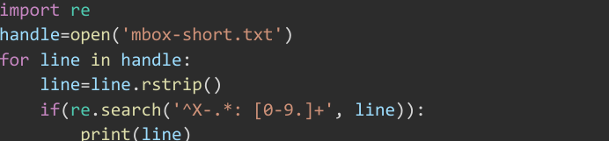

Output:

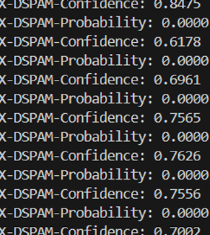

## Penggunaan split

Sc:

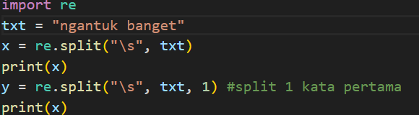

Output:



## Penggunaan sub

Sc:

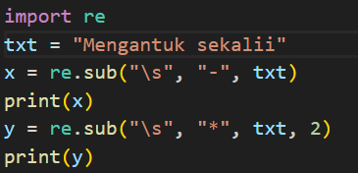

Output:



## MATERI 2

Penjelasan materi 2, dst… sesuai format ini.

# BAGIAN 2: LATIHAN MANDIRI (60%)

Pada bagian ini anda menuliskan jawaban dari soal-soal Latihan Mandiri yang ada di modul praktikum. Jawaban anda harus disertai dengan source code, penjelasan dan screenshot output.

## SOAL 1

Sc:

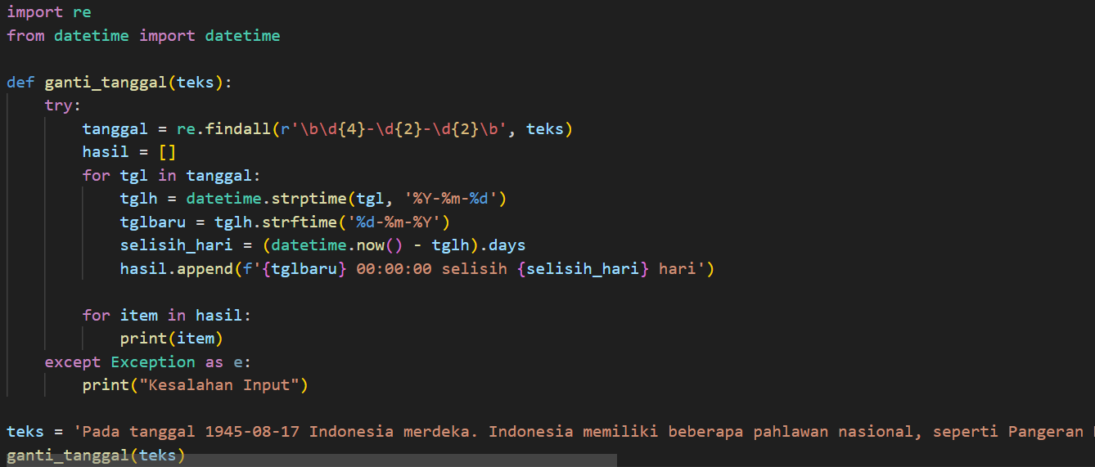

Output:

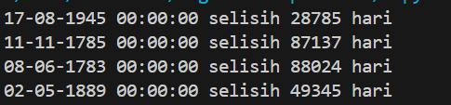

Penjelasan: Kode ini menemukan tanggal dalam format YYYY-MM-DD dalam teks, mengubah formatnya menjadi DD-MM-YYYY, dan menghitung berapa banyak hari yang terpisah antara tanggal tersebut dan saat ini. Setelah disimpan dalam list, hasilnya dicetak. Kode akan mencetak pesan kesalahan jika terjadi kesalahan input.

## SOAL 2

Sc:

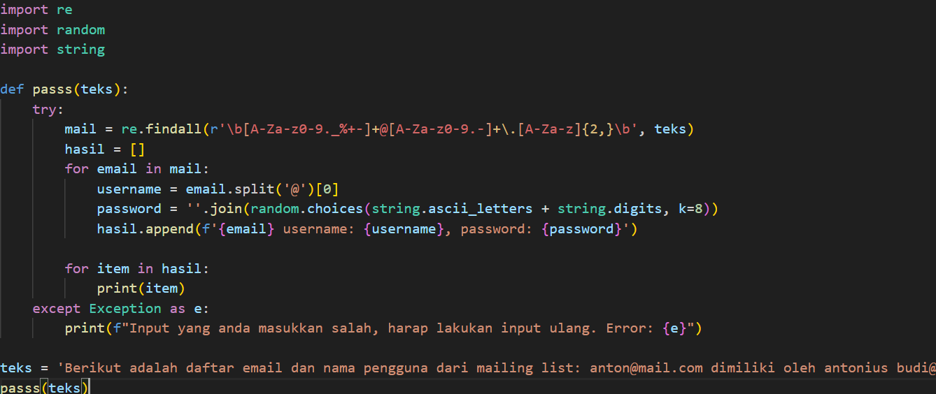

Output:

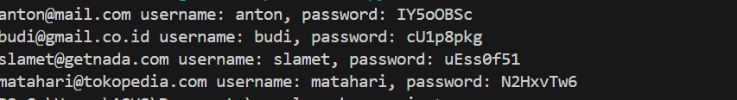

Penjelasan:

Kode ini menemukan email dalam teks, mengekstrak nama pengguna dari setiap email, dan membuat password acak untuk setiap pengguna. Hasilnya adalah daftar email yang dibuat dengan nama pengguna dan password, yang kemudian dicetak. Handling kesalahan memastikan bahwa pesan yang dikirim dengan kesalahan input jelas.